Technical Documentation

# Lingkungan Operasi

Service Calculator dijalankan pada

**HOST**

**IP** : 192.168.1.5

**Application** **Server** : Apache Tomcat 6.0.43

**WSDL** : http:// 192.168.1.5:8080/Calculator/services/Calculator?wsdl

WSO2ESB berjalan pada

**GUEST (VM)**

**IP** : 192.168.1.27

Setelah berhasil membuat sebuah service Calculator dengan menggunakan Axis2. Kami mencoba mendeploy service tersebut pada Apache Tomcat 6.0.43. Dengan URL WSDL adalah http:// 192.168.1.5:8080/Calculator/services/Calculator?wsdl. Setelah berhasil di deploy, kami mencoba service tersebut dengan menggunakan SoapUI 5.0.

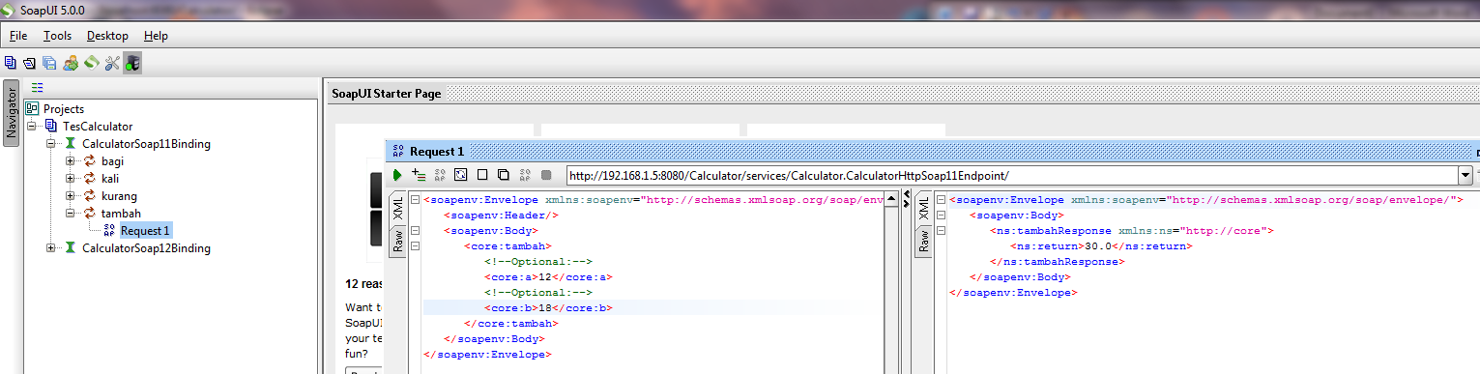

# WSO2ESB – Proxy Service

Sekarang kami akan mencoba menggunakan proxy service, service yang akan diberikan proxy adalah service calculator yang sudah berjalan tadi. Kami memilih menggunakan WSDL Based Proxy.

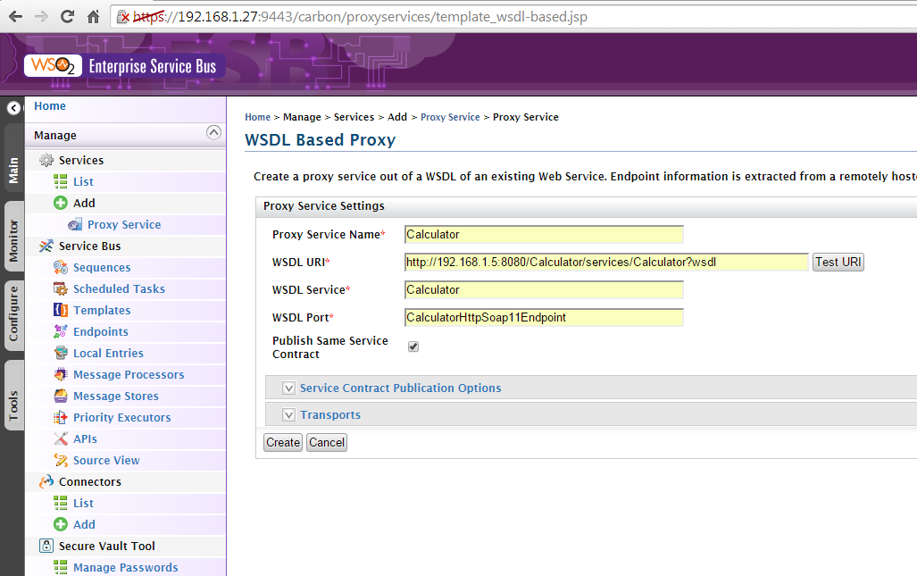

Setelah proxy berhasil dibuat, maka akan muncul di Service => List

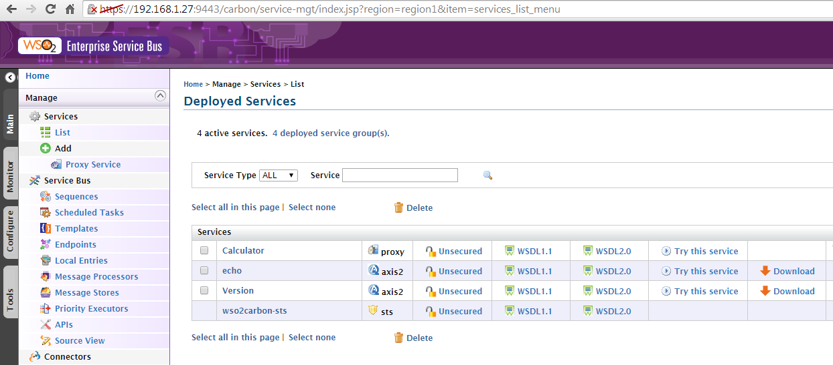

Lalu kami mencoba menggunakan service tersebut dengan mengklik link “Try This Service”.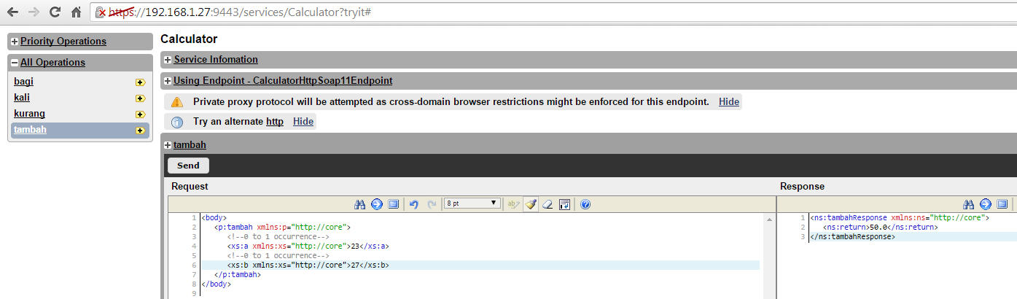

Setelah berhasil menjalankan service calculator dari link yang ada pada dashboard WSO2ESB, kami mencoba menjalankan melalui SoapUI yang berjalan pada HOST.

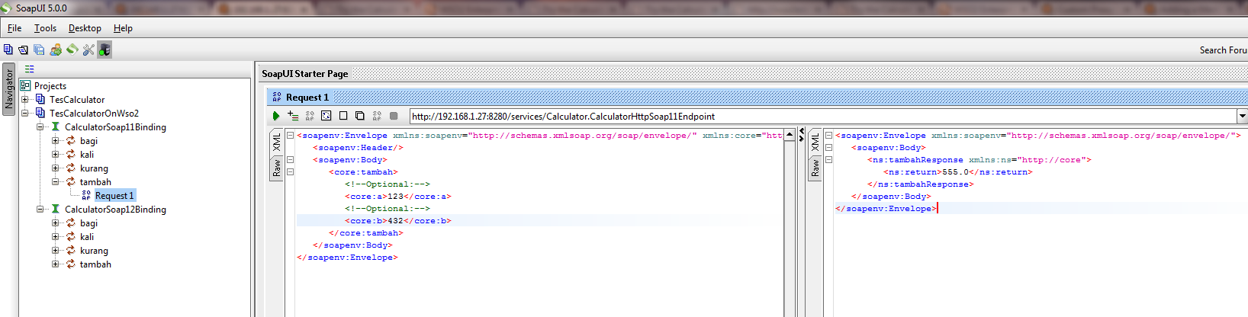

# WSO2ESB – Monitoring

Sebelumnya kami sudah mengaktifkan mode SOAP Tracer untuk melakukan monitoring pada setiap SOAP message yang diproses oleh WSO2ESB.

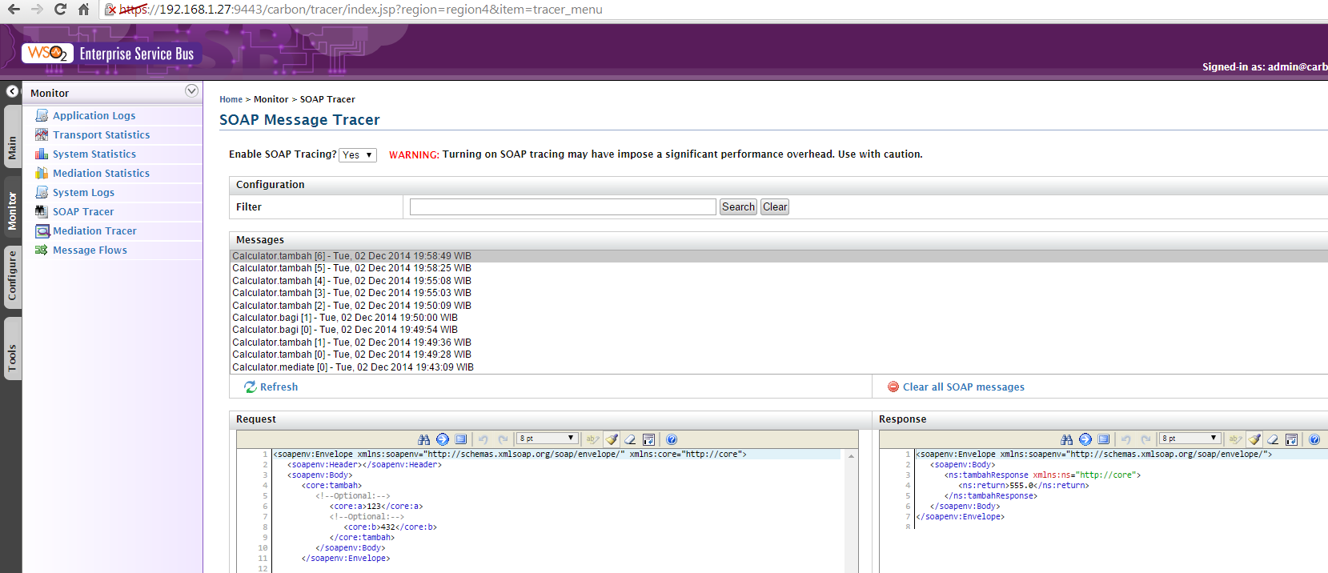

Terdapat juga monitor untuk System Statistic, perlu diketahui, percobaan saat menggunakan link “Try This Service” juga tercatat dalam statistik.

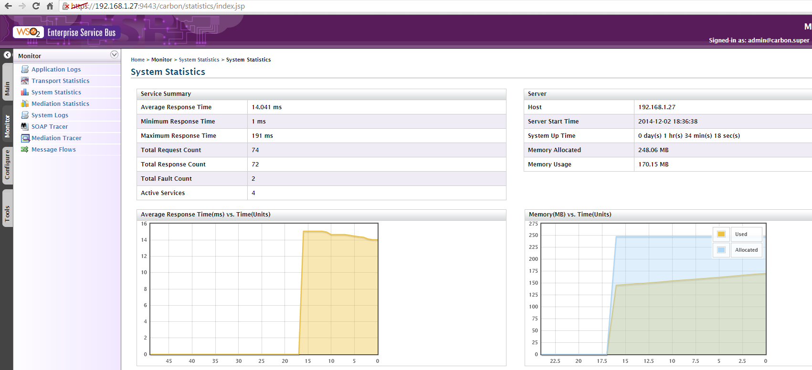

Terdapat pula Application Log yang menunjukkan kegiatan apasaja yang dilakukan oleh aplikasi

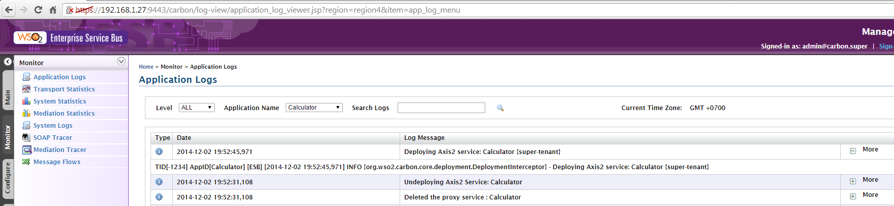

Transport Statistic untuk melihat jumlah byte yang sudah diproses oleh ESB

